延安职业技术学院（公办）统招大专项目
延安职业技术学院立于2005年，是经陕西省人民政府批准，国家教育部备案由原延安财经学校、延安教育学院、延安师范学校、延安农业学校、延安机电工程学校和延安林业学校等6所学校整合组建的公办高职院校。
截止2016年3月学院新校区占地525亩，建筑总面积25.5万平方米，总投资概算5.97亿元。现有在编在岗教职员工655人，其中专任教师338人，“双师型”教师186人；正高级职称33人，副高级职称186人，中级职称280人；博士、硕士研究生62人；聘请企业高级工程师兼职教师118人。学院现有各类学生9439人，其中全日制在校学生7079人，网络教育及成教学生2360人。

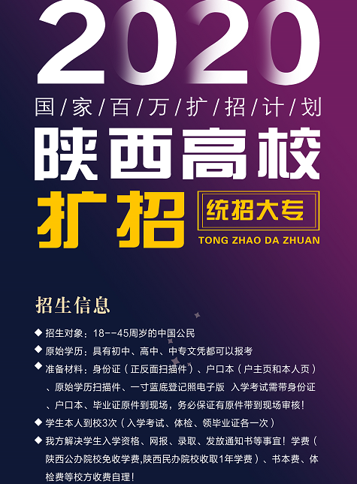
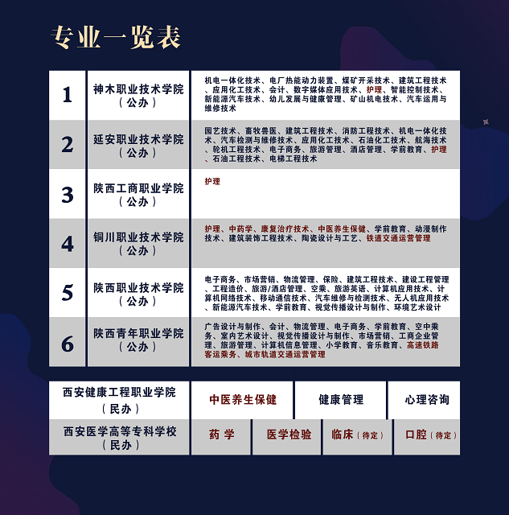
友情提示：
1、凡办理的学员，经校方正式网上录取，发放录取通知书，学信网可查学籍！受疫情影响今年开学时间可能在10月份。具体时间以校方公布的时间为准！
2、陕西高校统招大专扩招，一般情况下需本人到场三次，即前期考试和体检，后面是第三年领证！扩招院校的学习方式是线上和线下相结合，经我们办理的学员，期末考试等事宜可以委托我们处理。特殊情况下，各个院校如有需要学生本人到校的情况则需要学生本人配合。愿意上学的可以全日制到校学习，学生凭录取通知书自行到校报到即可。生活费自理！我们解决学生前期入学资格、网报、保障学员录取、发放录取通知书等事宜！
3、退役军人的依据国家政策办理。
4、以上院校确保没有后患，可放心办理。医学类和铁路专业指标不多，请提前预定！
5、招生对象：18--45周岁的中国公民
6、原始学历：具有初中、高中、中专文凭都可以报考
7、准备材料：身份证（正反面扫描件）、户口本（户主页和本人页）、原始学历扫描件、一寸蓝底登记照电子版 入学考试需带身份证、户口本、毕业证原件到现场，务必保证有原件带到现场审核！
8、按国家政策，陕西省公办院校执行免学费的政策，如因政策变化需要学生缴纳学费的，按国家公布的政策执行！学生被录取后自行往被录取院校公账上转款书本费，具体标准按被录取院校收费标准执行，一般书本费是三年650/人，如有变动，以校方公布的最新标准缴纳！
9、培训费用：
公办院校普通类专业 13000/人
公办院校医学、铁路专业 18000/人 。

